基于电流型PWM集成控制器UC3842/3843的隔离单端反激式开关电源
同济大学中德学院 关振海
引言
开关电源以其高效率、小体积等优点获得了广泛应用。传统的开关电源普遍采用电压型脉宽调制(PWM)技术，而近年电流型PWM技术得到了飞速发展。相比电压型PWM，电流型PWM具有更好的电压调整率和负载调整率，系统的稳定性和动态特性也得以明显改善，特别是其内在的限流能力和并联均流能力使控制电路变得简单可靠。
电流型PWM集成控制器已经产品化，极大推动了小功率开关电源的发展和应用，电流型PWM控制小功率电源已经取代电压型PWM控制小功率电源。Unitrode公司推出的UC3842系列控制芯片是电流型PWM控制器的典型代表。
DC/DC转换器
转换器是开关电源中最重要的组成部分之一，其有5种基本类型：单端正激式、单端反激式、推挽式、半桥式和全桥式转换器。下面重点分析隔离式单端反激转换电路，电路结构图如图1所示。
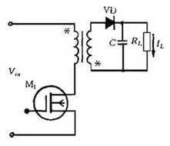
电路工作过程如下：当M1导通时，它在变压器初级电感线圈中存储能量，与变压器次级相连的二极管VD处于反偏压状态，所以二极管VD截止，在变压器次级无电流流过，即没有能量传递给负载；当M1截止时，变压器次级电感线圈中的电压极性反转，使VD导通，给输出电容C充电，同时负载R上也有电流I流过。M1导通与截止的等效拓扑如图2所示。
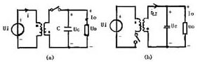
电流型PWM
与电压型PWM比较，电流型PWM控制在保留了输出电压反馈控制外，又增加了一个电感电流反馈环节，并以此电流反馈作为PWM所必须的斜坡函数。
下面分析理想空载下电流型PWM电路的工作情况(不考虑互感)。电路如图3所示。设V导通，则有
L·diL/dt = ui (1)
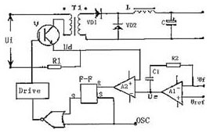
iL以斜率ui/L线性增长，L为T1原边电感。经无感电阻R1采样Ud=R1?iL送到脉宽比较器A2与Ue比较，当Ud>Ue，A2输出高电平，送到RS锁存器的复位端，此时或非门的两个输入中必有一个高电平，经过或非门输出低电平关断功率开关管V。当时钟输出为高电平时，或非门输出始终为低电平，封锁PWM，这段时间由时钟振荡器OSC输出脉冲宽度决定，即PWM信号的死区时间。在振荡器输出脉冲下降同时，或非门两输入均为低电平，经或非门输出为高电平，V导通。
简言之，PWM信号的上升沿由振荡器下降沿决定，而PWM的下降沿由电感电流限值信号和误差信号Ue共同决定，最大脉宽的下降沿受振荡器上升沿控制。图4为其工作时序图。
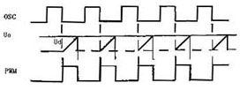
UC3842简介
Unitrode公司的UC3842是一种高性能固定频率电流型控制器，包含误差放大器、PWM比较器、PWM锁存器、振荡器、内部基准电源和欠压锁定等单元，其结构图如图5所示。
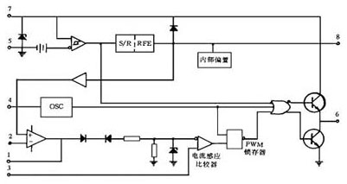
各管脚功能简介如下。
1脚COMP是内部误差放大器的输出端，通常此脚与2脚之间接有反馈网络，以确定误差放大器的增益和频响。
2脚FEED BACK是反馈电压输入端，此脚与内部误差放大器同向输入端的基准电压(一般为+2.5V)进行比较，产生控制电压，控制脉冲的宽度。
3脚ISENSE是电流传感端。在外围电路中，在功率开关管(如VMos管)的源极串接一个小阻值的取样电阻，将脉冲变压器的电流转换成电压，此电压送入3脚，控制脉宽。此外，当电源电压异常时，功率开关管的电流增大，当取样电阻上的电压超过1V时，UC3842就停止输出，有效地保护了功率开关管。
4脚RT/CT是定时端。锯齿波振荡器外接定时电容C和定时电阻R的公共端。
5脚GND是接地。
6脚OUT是输出端，此脚为图滕柱式输出，驱动能力是±lA。这种图腾柱结构对被驱动的功率管的关断有利，因为当三极管VTl截止时，VT2导通，为功率管关断时提供了低阻抗的反向抽取电流回路，加速功率管的关断。
7脚Vcc是电源。当供电电压低于 ＋16V时，UC3824不工作，此时耗电在1mA以下。输入电压可以通过一个大阻值电阻从高压降压获得。芯片工作后，输入电压可在+10～+30V之间波动，低于+10V停止工作。工作时耗电约为15mA，此电流可通过反馈电阻提供。
8脚VREF是基准电压输出，可输出精确的+5V基准电压，电流可达50mA。
UV3842的电压调整率可达0.01%，工作频率为500kHz，启动电流小于1mA，输入电压为10～30V，基准电压为4.9～5.1V，工作温度为0～70℃，输出电流为1A。
开关稳压电源
由UC3842构成的开关电源电路如图6所示，T为高频变压器。刚开机时，220V交流电先通过PNF滤掉射频干扰，再经过整流滤波获得约+300V直流电压，然后经R2降压后向UC3842提供+16V启动电压。R1是限流电阻，C1为滤波电容。正常工作后，自馈线圈N2上的高频电压经过VD1、C1整流滤波，就作为UC3842的正常工作电压。R5、C4用以改善内部误差放大器的频率响应，R1是斜坡补偿电阻。开关频率 。C5为消噪电容，R10是过流检测电阻，R7是VMOS开关功率管的栅极限流电阻。由C8、VD1、R11、VD2、C9构成两级吸收回路，用于吸收尖峰电压。VD1和VD3选用恢复二极管FR305。VD4为输出级的整流管，采用肖特基二极管，以满足高频、大电流整流之需要。
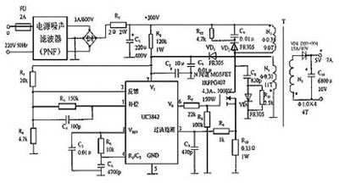
当NMOS管导通时，初级线圈N1电流线性增大，磁场增强，次级线圈中VD4截止，由电容C10向负载供电；此时，脉冲变压器原边回路中VD2亦截止，N1这时起存储能量的作用。当NMOS管截止后，初级线圈电流减小，磁场减弱，次级线圈回路中VD4导通，能量通过VD4及C10向负载释放，输出直流电压，部分能量由VD2向电阻R12和电容C9释放。
为保证开关电源输出直流电压不受干扰，电路中提供了稳压电路。一是采用NMOS管源极串接电阻R9，把电流信号变为电压信号，送入UC3842作为比较电压，控制激励脉冲的占空比，达到稳压目的。二是变压器T中的线圈N2间接采样，起到电压反馈作用，N2间接采样后，经过VD1和C3整流，在C3上取样，该电压一方面经过R3和R4分压送到UC3842的2管脚加到误差放大器A3的反相输入端，另一方面直接送到UC3842的7管脚，作为芯片供电电压。电路刚启动时由输入电压经整流滤波降压给芯片供电，工作后由反馈电压供电，因而UC3842的电源电压反映了输出电压的变化，起到反馈作用，使输出电压稳定。三是在UC3842中，锯齿波发生器输出锯齿波的斜率还与输入电压有关，当输入电压升高时锯齿波斜率增大，使输出激励脉冲占空比减小，从而使输出电压维持稳定，反之亦然，实际上相当于反馈控制。
总结
UC3842是目前流行的电流型PWM信号发生器，具有精度高、电压稳定、外围电路简单、价格低廉等优点，广泛应用在输出电压范围是4.9～5.1V、功率为20～60W的小型功率开关电源中。

降压式DC/DC转换器的MOSFET选择
北京航空航天大学 方佩敏
同步整流降压式DC/DC转换器都采用控制器和外接功率MOSFET的结构。控制器生产商会在数据资料中给出参数齐全的应用电路，但用户的使用条件经常与典型应用电路不同，要根据实际情况改变功率MOSFET的参数。
对功率MOSFET的要求
同步整流降压式DC/DC转换器的输入及输出部分电路如图1所示，它是由带驱动MOSFET的控制器及外接开关管(Q1)及同步整流管(Q2)等组成。目前，Q1和Q2都采用N沟道功率MOSFET，因为它们能满足DC/DC转换器在输入电压、开关频率、输出电流及减少损耗上的要求。
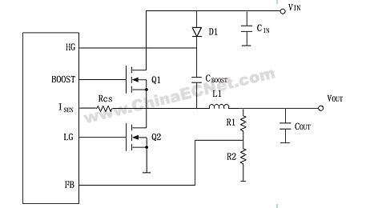
图1 同步整流降压式DC/DC转换器的输入及输出部分电路简图
开关管与同步整流管的工作条件不同，其损耗也不一样。开关管有传导损耗(或称导通损耗)和栅极驱动损耗(或称开关损耗)，而同步整流管只有传导损耗。
传导损耗是由MOSFET的导通电阻RDS(on)造成的，其损耗与i2D、RDS(on)及占空比大小有关，要减少传导损耗需要选用RDS(on)小的功率MOSFET。新型MOSFET的RDS(on)在VGS=10V时约 10mΩ左右，有一些新产品在VGS=10V时可做到RDS(on)约2～3mΩ。
栅极驱动损耗是在开关管导通及关断瞬间，在一定的栅源电压VGS下，对MOSFET的极间电容(如图2所示)进行充电(建立VGS电压，使MOSFET导通)和放电(让VGS=0，使MOSFET关断)造成的损耗。此损耗与MOSFET的输入电容Ciss或反馈电容Crss、栅极驱动电压VGS及开关频率fsw成比例。要减小此损耗，就要选择Ciss或Crss小、阈值电压VGS(th)低的功率MOSFET。
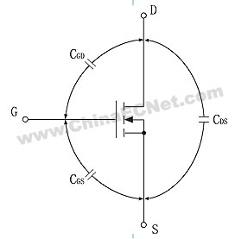
图2 MOSFET的极间电容
同步整流管也是工作在开关状态(其开关频率与开关管相同)，但因同步整流管工作于零电压(VGS≈0V)状态(如图3所示)，其开关损耗可忽略不计。
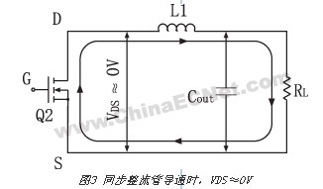
图3 同步整流管导通时，VDS≈0V
为满足DC/DC转换器的工作安全、可靠及高效率，所选的功率MOSFET要在一定的栅极驱动电压下满足以下的条件：MOSFET的耐压要大于最大的输入电压，即VDSS>Vin(max) ；MOSFET的漏极电流要大于或等于最大输出电流，即ID≥IOUT(max)；选择Ciss或Crss尽量小的开关管，选择RDS(on)尽量小的同步整流管，使MOSFET的损耗最小，并满足其损耗值小于PD(PD为一定条件下的MOSFET允许耗散功率)。另外，还要选择价格适中、封装尺寸小的(如SO-8、DPAK或D2PAK封装)贴片式MOSFET。
MOSFET的VDSS、ID及RDS(on)等参数可直接从MOSFET的样本或数据资料中找到，而其损耗则要在一定条件下经计算才能确定。 MOSFET的损耗计算
DC/DC控制器生产厂家在数据资料中给出开关管及同步整流管的损耗计算公式，其中开关损耗的计算往往是经验公式，因此各DC/DC控制器生产厂家的公式是不相同的，要按该型号资料提供的损耗公式计算，否则会有较大的计算误差。
损耗计算的方法是，根据已知的使用条件先初选一个功率MOSFET，要满足VDSS>Vin(max)、ID≥IOUT(max)、Ciss或Crss小、RDS(on)小的要求，然后按公式计算其损耗。若计算出来的损耗小于一定条件下的PD，则计算有效，可选用初选的功率MOSFET；若计算出来的损耗大于PD，则重新再选择或采用两个功率MOSFET并联，使1/2(计算出来的损耗)<PD。
计算前要已知：输入电压VIN(或 Vin(max)及VIN(min))、输出电压VOUT、最大输出电流IOUT(max)、开关频率fsw。一般所选的MOSFET的PD往往是1～1.5W，其目的是减小损耗、提高效率。
本文介绍美信公司的MAX8720单相降压式DC/DC控制器及飞兆公司的多相降压式DC/DC控制器FAN5019B组成的电路中的MOSFET损耗计算。损耗计算公式是非常简单的，关键是如何从MOSFET样本或数据资料中正确地选取有关参数。
MOSFET主要参数的选取
ID及PD值的选取
MOSFET的资料中，漏极电流ID及允许耗散功率PD值在不同条件下是不同的，其数值相差很大。例如，N沟道功率MOSFET IRF6617的极限参数如表1所示。
表1 连续工作状态下的极限值
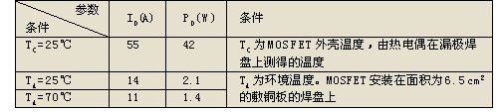
最大漏极电流IDM=120A(以最大结温为限的脉冲状态工作)。
不同的MOSFET生产厂家对ID及PD的表达方式不同。例如，安森美公司的NTMFS4108N的ID及PD参数如表2所示。
表2最大极限值(Tj=25℃，否则另外说明)
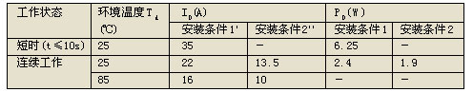
注：*安装条件1为MOSFET安装在敷铜钣面积为6.5cm2的焊盘上(见图4)
**安装条件2为MOSFET安装在敷铜钣面积为2.7cm2的焊盘上(见图4)
最大漏电流IDM=106A(脉冲状态，Tp=10μs)。
在DC/DC转换器中，MOSFET工作在占空比变化的脉冲状态，但也不是工作于窄脉冲状态；工作温度范围是-40～85℃。表1、表2中无这种工作条件下的ID及PD值。ID可在下面的范围内选取：(TA=70～85℃时的ID)<ID≤连续或短时的最大值。例如，表1中的ID可取11～55A，表2中的ID可取16～35A。PD一般选最小值。
RDS(on)值的选取
MOSFET资料中给出结温Tj=25℃及VGS=10V及VGS=4.5V时的典型 RDS(on)值及最大RDS(on)值。另外，RDS(on)也随结温上升而增加。一般RDS(on)是在已知的VGS条件下(由驱动器或控制器的VCC决定)，取RDS(on)最大值为计算值。
Ciss及Crss的选取
在计算开关管损耗时要用到输入电容Ciss(Ciss=CGD+CGS)或反馈电容Crss(Crss=CGS)值。为减小开关损耗，要选择Ciss或Crss小的MOSFET。Ciss一般为上千到数千pF，而Crss一般为几十到几百pF。
“MOSFETT选择指南”或“简略表”中往往没有Ciss或Crss参数，但有总栅极电容Qg值。由于Qg小的MOSFET，其Ciss或Crss也小。所以可先找出Qg小的MOSFET型号，然后再在数据资料中找出Ciss或Crss值。有的数据资料的参数表中无Ciss或Crss参数，但有Ciss和Crss与VDS的特性曲线，可取VDS=15V时的Ciss或Crss值作为计算值，如图5所示。
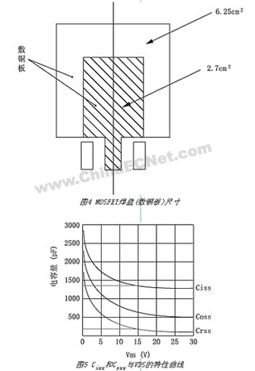
应用实例
MAX8720电路中的MOSFET选择
由MAX8720组成的降压式DC/DC转换器电路如图6所示。现使用条件为VIN=7～24V、VOUT=1.25V、IOUT(max)=15A、fsw=300kHz，控制器的工作电压(偏置电压)VCC=5V，选合适的开关管(NH)及同步整流管(NL)。
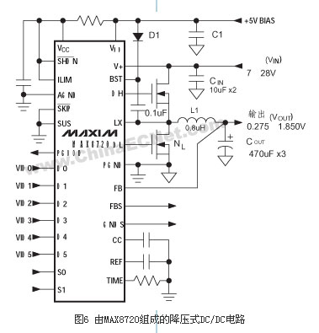
初选Vishay公司的Si7390DP作NH(其Qg仅10nC)；Si7356DP作NL (RDS(on)=4mΩ)。其封装都是8引脚、有散热垫的SO-8封装，主要参数如表3所示。
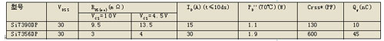
注：*由特性曲线中求得；**印制板焊盘面积最小的值。
开关管传导损耗PD(NHR)计算
PD(NHR)=(VOUT/VIN(min))(IOUT(max))2×RDS(on)
=(1.25V/7V)×15A2×13.5mΩ
=0.54W
开关管的栅极驱动损耗PD(NHS)计算
PD(NHS)=[(Vin(max))2×Crss×fsw×IOUT]/IGATE
=[24V2×130pF×300kHz×15A]/2A
=0.168W
式中栅极电流IGATE的数据是MAX8720数据资料中给出的。
开关管的总损耗PD(NH)为
PD(NH)=PD(NHR)+PD(NHS)
=0.54W+0.168W
=0.708W<1.1W
同步整流管的传导损耗PD(NLR)计算
PD(NLR)=[1-(VOUT/Vin(max))]×(IOUT(max))2×RDS(on)
=[1-(1.25V/24V)]×15A2×4mΩ
=0.85W<1.9W
根据上述计算，满足计算的损耗值<PD，可以选用SI7390DP及SI7356DP。
FAN5019B电路中的MOSFET选择
由控制器FAN5019B及3个驱动器FAN5009组成的三相同步整流降压式DC/DC转换器电路如图7所示。现使用条件：VIN=VCC=12V(VCC是供控制器及驱动器的工作电压)，VOUT=1.5V，IO=65A(IO即IOUT(max))，fsw=228kHz，选择开关管及同步整流管(采用两个并联组成)。
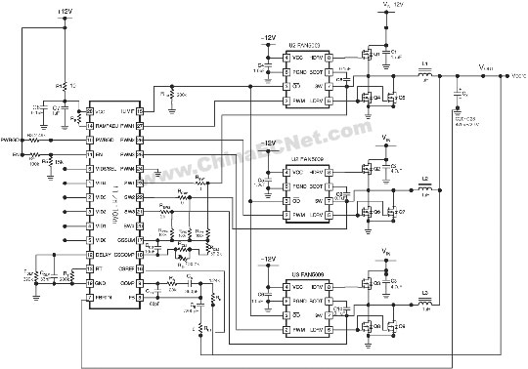
图7 由FAN5019B组成的降压式DC/DC电路
初选快速开关管FDD6696为开关管(其Qg为17nC)，同步整流管选FDD6682(其RDS(on)=11.9mΩ)。其主要参数如表4所示。
表4
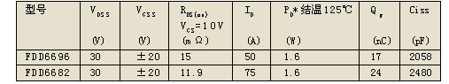
注：*PD与PCB的敷铜板面积有关，此为面积最小值。
开关管传导损耗PC(MF)计算
PC(MF)=D[(IO/nMF)2+1/12(n×IR/nMF)2]×RDS(on)
式中D为占空比(D=VIN/VOUT) ；IR为纹电流(IR=1/n×IO×40%）；nMF为总的开关管数；n为相数；IO=IOUT(max)。IR计算得IR=8.66A，代入公式：
PC(MF)=15V/12V[(65A/3)2+1/12(3×8.66A/2)2]×15mΩ=0.89W
开关管的栅极驱动损耗PS(MF)计算
PS(MF)=2fsw×VCC×(IO/nMF)×RG×(nMF/n)×Ciss
=2×228kHz×12V(65A/3)×3Ω×(3/3)×2058pF
=0.73W
式中RG是栅极电阻(这包括MOSFET的栅极电阻及驱动器内阻)。高速开关管的RG典型值为1Ω，驱动器FAN5009的内阻约2Ω，故RG取3Ω。
开关管的总损耗=0.89W+0.73W =1.62W，略大于FDD6696的允许耗散功率。由于允许耗散功率是敷铜板最小面积下的PD值，因此只要PCB有较大的焊盘，则这0.02W可略而不计。
同步整流管传导损耗PSF计算
PSF=(1-D)[(IO/nSF)2+1/12(nIR/nSF)2] RDS(on)
=(1-1.5V/12V)[(65A/6)2+1/12(3×8.66A/6)2]×11.9mΩ
=1.24W<1.6W
式中NSF为同步整流管的总数。
通过上述计算，选用3个FDD6696做开关管及6个FDD6682做同步整流管组成的电路可满足VIN=VCC=12V、VOUT=1.5V、IOUT(max)=65A、fsw=228kHz的使用要求。
结束语
由于上述损耗计算是较粗略的，所以在MOSFET选定后，还要通过实验来证实选择是否合适。在实用上，为安全起见，MOSFET的焊盘面积可取得大一些(如6.5cm2)。

基于TPS54610的同步降压DC／DC电源设计
中国地质大学 谭智力 朱冬姣
1引言
流的MOSFET开关管，可输出6A电流，输出电压从0.9V到3.3V可调，精确率可达1％，脉宽调制频率既可固定在350kHz或550kHz，也可以在280kHz到700kHz之间调整；另外，它还具有限流电路、低压闭锁电路和过热关断电路。
TPS54610集成化的设计减少了元件数量和体积。因此，可广泛用于低电压输入高电流输出的分散电源系统(如DSP、FPGA、A－SIC、微处理器电源，宽带网络和光纤通讯以及便携式笔记本电脑的电源系统)中。
2 TPS54610的引脚功能 AGND(1脚):模拟地。
BOOT(5脚):自举电路输出，在BOOT脚和PH脚间应连接0.02～0.1μF的电容。
COMP(3脚):误差放大器输出，COMP脚与VSENSE脚间应接频率补偿电路。
PGND(15～19脚):电源地，使用时应与AGND单点连接。
PH(6～14脚):相输出，功率MOSFET高低端与输出电感的连接点。
PWRGD(4脚):"电源好"输出，当VSENSE端的电压高于Vref的90％时，输出为高；否则为低。注意:当SS／ENA引脚为低或内部SHUTDOWN有效时，该引脚始终为低。
RT(28脚):频率设置电阻输入，在RT和AGND间连接一个电阻可以设置开关频率，当使用SYNC端时，通过RT设置的频率应稍低于外部振荡器的频率。
SS／ENA(26脚):软启动／输入输出使能端，可提供控制器允许工作逻辑，该脚的另一个功能是通过外接电容来设置软启动时间。
SYNC(27脚):同步输入，可提供外部振荡器同步逻辑信号，此时要求RT引脚必须连接一个电阻，在内部振荡时用于开关频率的切换。
VBIAS(25脚):内部偏压调节，与AGND引脚间应接一个0.1μF～1μF的陶瓷电容。
VIN(20～24脚):电源输入，与PGND间应连接10μF的陶瓷电容。VSENSE(2脚):误差电压放大器反向输入，可通过补偿和分压电路与输出端相连。
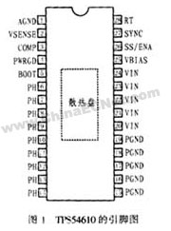
3电路设计
3.1内部补偿和外部补偿
内部补偿和外部补偿是TI公司电源控制芯片采用的两种不同的电路形式。采用内部补偿的控制器力求减少外部元件的数量和印制板的尺寸，因此电路简单，并可采用软件方法(如TI公司的SWIFTDesigner)来设计。但内部补偿控制器存在两个缺点，第一是内部补偿控制器的降压变换电路只能获得固定的电压输出，如TPS54611获得的输出电压固定为0.9V，而TPS54616获得的输出电压固定为3.3V；另一个缺点是内部补偿限制了输出电容和电感的选择。很多情况下，出于各种考虑，如输出电压可调、输出电容和电感利用率和费用的要求，不允许采用内部补偿方式。在这种情况下，外部补偿芯片TPS54610便能提供更好的解决方案。下面介绍的就是基于TPS54610外部补偿结构的电路构成及设计方法。
3.2电路设计步骤
图2所示是以TPS54610为核心的外部补偿降压变换电路。现以该电路为例说明其设计方法。
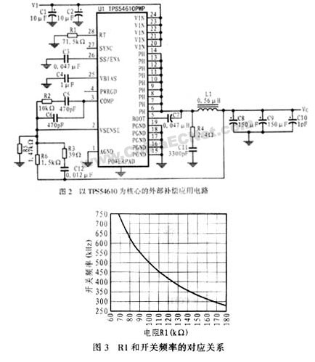
(1)开关频率的选择
当SYNC引脚接地时，开关频率为350kHz，当SYNC接输入电源电压时，开关频率为550kHz。为了获得可以调整的开关频率，可在RT引脚和地之间接一个外部电阻R1以使其频率可以在280～700kHz之间进行调整。开关频率与R1的对应关系如图3所示，这种情况下，SYNC应断开。从图中可以看出，100kΩ对应的开关频率为500kHz，其实际误差在±8％以内。
(2)输入电容的选择
输入解耦电容C2可用来减少高频噪声，设计时可选择1μF～10μF的陶瓷电容，并应尽量靠近集成芯片安装。
降压输入电容C1可用于减少输入纹波电压。但如果解耦电容已足够滤波，可不设置该电容。为了确定是否需要该电容，首先要确定最大允许纹波电压。为确保能够正常工作，TPS54610的纹波电压峰峰值不允许超过300mV。
(3)输出滤波元件的选择
输出滤波电路由输出电感L1和输出电容COUT(图2中C8、C9、C10)组成。和内部补偿控制器相比，TPS54610对这两个元件的选择通常限制不大。
(4)补偿元件的选择
反馈补偿电路包含元件图中的R2、R3、R5、R6，元器件的选取方法有多种，定性和较宽的带宽。 先应考虑的是补偿误差放大次，补偿误差放大器应将到100mV左右，另外，电路总的回路串扰频率应小于开关频率的1／8，同时相角裕量至少应为45°。
通过图2中补偿元件的参数设计可将总的回路响应串扰频率范围限制在10～0kHz，相位裕量范围设定在0～90°之间。图中各电阻的偏差应小于1％，电容偏差应小于10％。
（5）偏置电路和自举电容的选择
偏置电容C4一般采用0.1μF的陶瓷电容，并置于VBIAS和AGND之间。自举电容C7一般采用0.022～0.1μF的陶瓷电容，并将其连接在BOOT引脚和PH之间。
（6）软启动时间的选择
TPS54610内部含有软启动电路，可用来控制启动时输出电压的上升时间，内部慢启动时间设置为3.6ms。另外，通过在SS／ENA引脚连接软启动电容C3可使其输出电压的上升时间超过内部设置值，软启动电容的选择可由下式得到： Css＝5 tss／0.891式中，tss为软启动时间。
软启动一般从输入电压超过3V的启动阈值电压开始，之后，如果使用内部软启动电路，输出电压将开始以线性方式上升到输出电压值，而如果外接有软启动电容，输出电压将经过固定的延时tDELAY后开始上升，tDELAY取决于软启动电容的取值，它可由下式计算： tDELAY＝1.2 CSS／5μF
采用上述参数设计的图2电路的输出电压为1.8V，输出电流可达6A，开关频率为680kHz。电路中的输出滤波电容由C8、C9、C10共同组成。

一种低电压高频率采用自举电路的BiCMOS驱动电路
西安电子科技大学 CAD所 潘华兵 来新泉 贾立刚
引言
在设计便携式设备和无线产品时，提高产品性能、延长电池工作时间是设计人员需要面对的两个问题。DC-DC转换器具有效率高、输出电流大、静态电流小等优点，非常适用于为便携式设备供电。目前DC-DC转换器设计技术发展主要趋势有：（1）高频化技术：随着开关频率的提高，开关变换器的体积也随之减小，功率密度也得到大幅提升，动态响应得到改善。小功率DC-DC转换器的开关频率将上升到兆赫级。（2）低输出电压技术：随着半导体制造技术的不断发展，微处理器和便携式电子设备的工作电压越来越低，这就要求未来的DC-DC变换器能够提供低输出电压以适应微处理器和便携式电子设备的要求。
这些技术的发展对电源芯片电路的设计提出了更高的要求。首先，随着开关频率的不断提高，对于开关元件的性能提出了很高的要求，同时必须具有相应的开关元件驱动电路以保证开关元件在高达兆赫级的开关频率下正常工作。其次，对于电池供电的便携式电子设备来说，电路的工作电压低（以锂电池为例，工作电压2.5～3.6V），因此，电源芯片的工作电压较低。
MOS管具有很低的导通电阻，消耗能量较低，在目前流行的高效DC－DC芯片中多采用MOS管作为功率开关。但是由于MOS管的寄生电容大，一般情况下NMOS开关管的栅极电容高达几十皮法。这对于设计高工作频率DC－DC转换器开关管驱动电路的设计提出了更高的要求。
在低电压ULSI设计中有多种CMOS、BiCMOS采用自举升压结构的逻辑电路和作为大容性负载的驱动电路。这些电路能够在低于1V电压供电条件下正常工作，并且能够在负载电容1～2pF的条件下工作频率能够达到几十兆甚至上百兆赫兹。本文正是采用了自举升压电路，设计了一种具有大负载电容驱动能力的，适合于低电压、高开关频率升压型DC－DC转换器的驱动电路。电路基于Samsung AHP615 BiCMOS工艺设计并经过Hspice仿真验证，在供电电压1.5V ，负载电容为60pF时，工作频率能够达到5MHz以上。
自举升压电路
自举升压电路的原理图如图1所示。所谓的自举升压原理就是，在输入端IN输入一个方波信号，利用电容Cboot将A点电压抬升至高于VDD的电平，这样就可以在B端输出一个与输入信号反相，且高电平高于VDD的方波信号。具体工作原理如下。
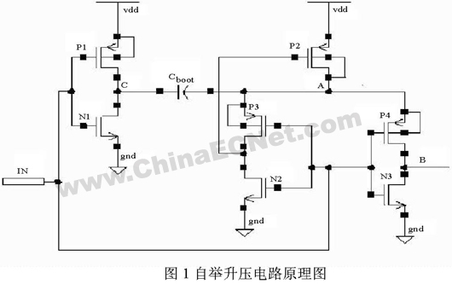
当VIN为高电平时，NMOS管N1导通，PMOS管P1截止，C点电位为低电平。同时N2导通，P2的栅极电位为低电平，则P2导通。这就使得此时A点电位约为VDD，电容Cboot两端电压UC≈VDD。由于N3导通，P4截止，所以B点的电位为低电平。这段时间称为预充电周期。
当VIN变为低电平时，NMOS管N1截止，PMOS管P1导通，C点电位为高电平，约为VDD。同时N2、N3截止，P3导通。这使得P2的栅极电位升高，P2截止。此时A点电位等于C点电位加上电容Cboot两端电压，约为2VDD。而且P4导通，因此B点输出高电平，且高于VDD。这段时间称为自举升压周期。
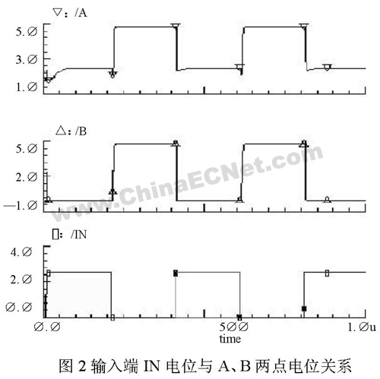
实际上，B点电位与负载电容和电容Cboot的大小有关，可以根据设计需要调整。具体关系将在介绍电路具体设计时详细讨论。在图2中给出了输入端IN电位与A、B两点电位关系的示意图。
驱动电路结构
图3中给出了驱动电路的电路图。驱动电路采用Totem输出结构设计，上拉驱动管为NMOS管N4、晶体管Q1和PMOS管P5。下拉驱动管为NMOS管N5。图中CL为负载电容，Cpar为B点的寄生电容。虚线框内的电路为自举升压电路。
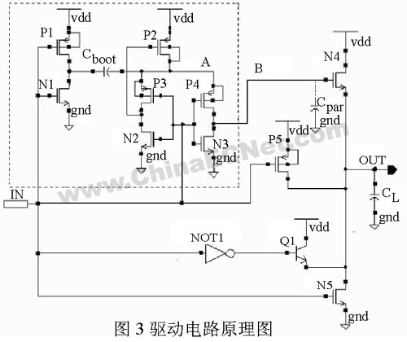
本驱动电路的设计思想是，利用自举升压结构将上拉驱动管N4的栅极（B点）电位抬升，使得UB>VDD+VTH ，则NMOS管N4工作在线性区，使得VDSN4 大大减小，最终可以实现驱动输出高电平达到VDD。而在输出低电平时，下拉驱动管本身就工作在线性区，可以保证输出低电平位GND。因此无需增加自举电路也能达到设计要求。
考虑到此驱动电路应用于升压型DC－DC转换器的开关管驱动，负载电容CL很大，一般能达到几十皮法，还需要进一步增加输出电流能力，因此增加了晶体管Q1作为上拉驱动管。这样在输入端由高电平变为低电平时，Q1导通，由N4、Q1同时提供电流，OUT端电位迅速上升，当OUT端电位上升到VDD－VBE时，Q1截止，N4继续提供电流对负载电容充电，直到OUT端电压达到VDD。
在OUT端为高电平期间，A点电位会由于电容Cboot 上的电荷泄漏等原因而下降。这会使得B点电位下降，N4的导通性下降。同时由于同样的原因，OUT端电位也会有所下降，使输出高电平不能保持在VDD。为了防止这种现象的出现，又增加了PMOS管P5作为上拉驱动管，用来补充OUT端CL的泄漏电荷，维持OUT端在整个导通周期内为高电平。
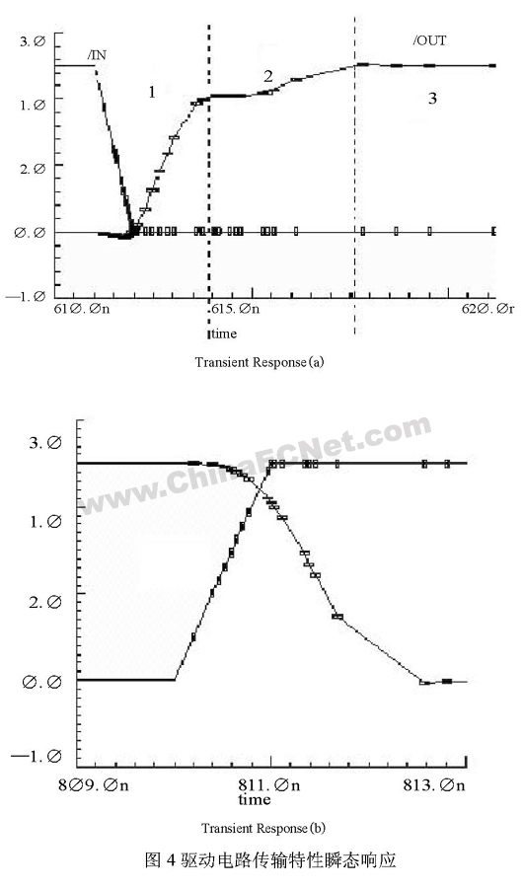
驱动电路的传输特性瞬态响应在图4中给出。其中（a）为上升沿瞬态响应，（b）为下降沿瞬态响应。从图4中可以看出，驱动电路上升沿明显分为了三个部分，分别对应三个上拉驱动管起主导作用的时期。1阶段为Q1、N4共同作用，输出电压迅速抬升，2阶段为N4起主导作，使输出电平达到VDD，3阶段为P5起主导作用，维持输出高电平为VDD。而且还可以缩短上升时间，下降时间满足工作频率在兆赫兹级以上的要求。
需要注意的问题及仿真结果
电容Cboot的大小的确定
Cboot的最小值可以按照以下方法确定。在预充电周期内，电容Cboot 上的电荷为VDDCboot 。在A点的寄生电容（计为CA）上的电荷为VDDCA。因此在预充电周期内，A点的总电荷为
Q_{A1}=V_{DD}C_{boot}+V_{DD}C_{A} （1）
B点电位为GND，因此在B点的寄生电容Cpar上的电荷为0。
在自举升压周期，为了使OUT端电压达到VDD，B点电位最低为VB＝VDD+Vthn。因此在B点的寄生电容Cpar上的电荷为
Q_{B}=(V_{DD}+V_{thn})Cpar （2）
忽略MOS管P4源漏两端压降，此时Cboot上的电荷为VthnCboot ，A点寄生电容CA的电荷为（VDD+Vthn）CA。A点的总电荷为
QA2=V_{thn}C_{BOOT}+(V_{DD}+V_{thn})C_{A} （3）
同时根据电荷守恒又有
Q_{B}=Q_{A}-Q_{A2} （4）
综合式（1）～（4）可得
C_{boot}=\frac{V_{DD}+V_{thn}}{v_{DD}-v_{thn}}Cpar+\frac{v_{thn}}{v_{DD}-v_{thn}}C_{A}=\frac{V_{B}}{v_{DD}-v_{thn}}Cpar+\frac{V_{thn}}{v_{DD}-v_{thn}}C_{A} （5）
从式（5）中可以看出，Cboot随输入电压变小而变大，并且随B点电压VB变大而变大。而B点电压直接影响N4的导通电阻，也就影响驱动电路的上升时间。因此在实际设计时，Cboot的取值要大于式（5）的计算结果，这样可以提高B点电压，降低N4导通电阻，减小驱动电路的上升时间。
P2、P4的尺寸问题
将公式（5）重新整理后得：
V_{B}=({V_{DD}-V_{thn})\frac{C_{boot}}{Cpar}-V_{thn}\frac{C_{A}}{Cpar} （6）
从式（6）中可以看出在自举升压周期内， A、B两点的寄生电容使得B点电位降低。在实际设计时为了得到合适的B点电位，除了增加Cboot大小外，要尽量减小A、B两点的寄生电容。 在设计时，预充电PMOS管P2的尺寸尽可能的取小，以减小寄生电容CA。而对于B点的寄生电容Cpar来说，主要是上拉驱动管N4的栅极寄生电容，MOS管P4、N3的源漏极寄生电容只占一小部分。我们在前面的分析中忽略了P4的源漏电压，因此设计时就要尽量的加大P4的宽长比，使其在自举升压周期内的源漏电压很小可以忽略。但是P4的尺寸以不能太大，要保证P4的源极寄生电容远远小于上拉驱动管N4的栅极寄生电容。
阱电位问题
如图3所示，PMOS器件P2、P3、P4的N-well连接到了自举升压节点A上。这样做的目的是，在自举升压周期内，防止他们的源/漏--阱结导通。而且这还可以防止在源/漏--阱正偏时产生由寄生SRC引起的闩锁现象。
上拉驱动管N4的阱偏置电位要接到它的源极，最好不要直接接地。这样做的目的是消除衬底偏置效应对N4的影响。
Hspice仿真验证结果
驱动电路基于Samsung AHP615 BiCMOS工艺设计并经过Hspice仿真验证。在表1中给出了电路在不同工作电压、不同负载条件下的上升时间tr和下降时间tf 的仿真结果。在图5中给了电路工作在输入电压1.5V、工作频率为5MHz、负载电容60pF条件下的输出波形。
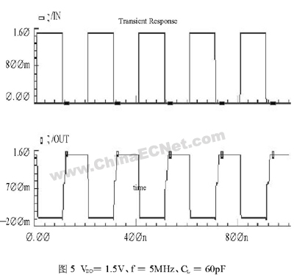
结合表1和图5可以看出，此驱动电路能够在工作电压为1.5V，工作频率为5MHz，并且负载电容高达60pF的条件下正常工作。它可以应用于低电压、高工作频率的DC－DC转换器中作为开关管的驱动电路。
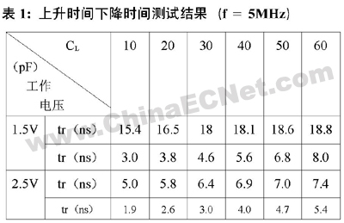
结论
本文采用自举升压电路，设计了一种BiCMOS Totem结构的驱动电路。该电路基于Samsung AHP615 BiCMOS工艺设计，可在1.5V电压供电条件下正常工作，而且在负载电容为60pF的条件下，工作频率可达5MHz以上。该电路已应用于某种高性能压型DC－DC芯片，并已投片。

